Министерство образования Республики Беларусь

Учреждение образования

БЕЛОРУССКИЙ ГОСУДАРСТВЕННЫЙ УНИВЕРСИТЕТ

ИНФОРМАТИКИ И РАДИОЭЛЕКТРОНИКИ

Факультет компьютерных систем и сетей

Кафедра программного обеспечения информационных технологий

Дисциплина базы данных

ОТЧЕТ

по лабораторной работе №4

Тема работы: «Создание даталогической и физической модели базы данных»

Выполнил

студент: гр. 251003 Панкратьев Е. С.

Проверил: Фадеева Е. Е.

Минск 2024

**Вариант 13 (Фирма по обслуживанию и ремонту компьютеров)**

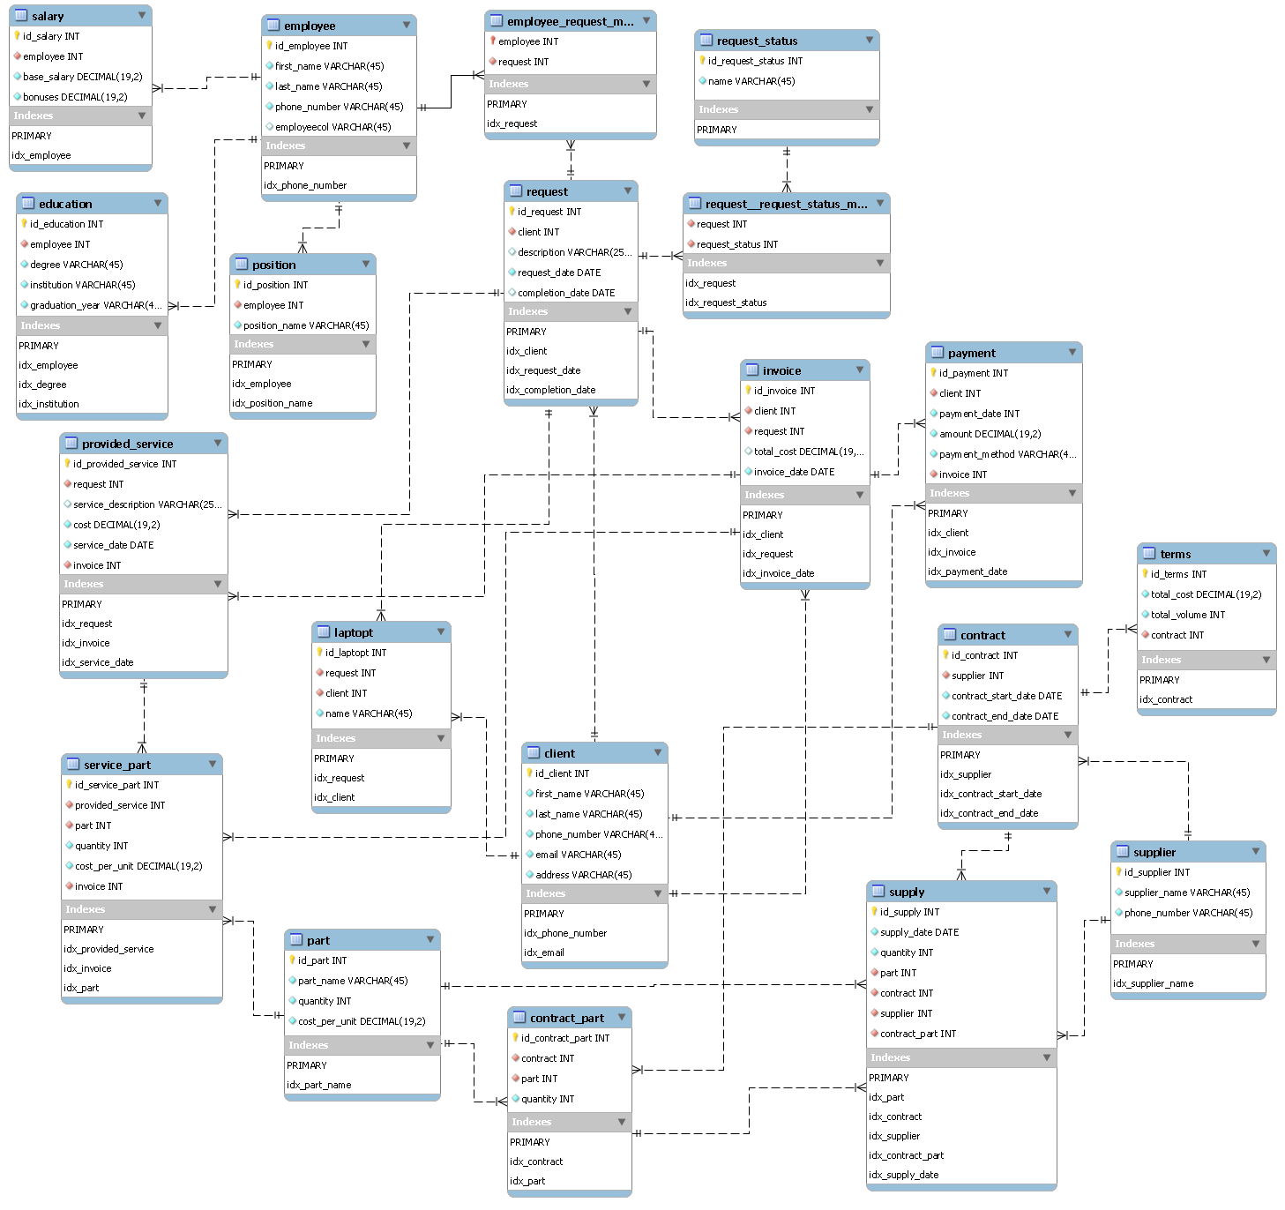

|  |  |  |  |  |
| --- | --- | --- | --- | --- |
| **Отношение БД** | **Атрибут отношения БД** | **Назначение/подробное описание атрибута** | **Тип данных** | **Комментарии** |
| client | id_client | Уникальный идентификатор клиента | INT | Автоматическое увеличение, первичный ключ |
| client | first_name | Имя клиента | VARCHAR(45) |  |
| client | last_name | Фамилия клиента | VARCHAR(45) |  |
| client | phone_number | Номер телефона клиента | VARCHAR(45) | Уникальный индекс для быстрого поиска |
| client | email | Электронная почта клиента | VARCHAR(45) | Уникальный индекс для быстрого поиска |
| client | address | Адрес клиента | VARCHAR(45) |  |
| request | id_request | Уникальный идентификатор заявки | INT | Автоматическое увеличение, первичный ключ |
| request | client | Ссылка на клиента, связанного с заявкой | INT | Внешний ключ, ссылающийся на client.id_client |
| request | description | Описание заявки | VARCHAR(255) |  |
| request | request_date | Дата подачи заявки | DATE |  |
| request | completion_date | Дата завершения заявки | DATE |  |
| request_status | id_request_status | Уникальный идентификатор статуса заявки | INT | Автоматическое увеличение, первичный ключ |
| request_status | name | Название статуса заявки | VARCHAR(45) |  |
| request__request_status_map | request | Ссылка на заявку, связанного со статусом | INT | Внешний ключ, ссылающийся на request.id_request |
| request__request_status_map | request_status | Ссылка на статус заявки | INT | Внешний ключ, ссылающийся на request_status.id_request_status |
| invoice | id_invoice | Уникальный идентификатор счета | INT | Автоматическое увеличение, первичный ключ |
| invoice | client | Ссылка на клиента, связанного со счетом | INT | Внешний ключ, ссылающийся на client.id_client |
| invoice | request | Ссылка на заявку, связанную со счетом | INT | Внешний ключ, ссылающийся на request.id_request |
| invoice | total_cost | Общая стоимость по счету | DECIMAL(19,2) |  |
| invoice | invoice_date | Дата выставления счета | DATE |  |
| provided_service | id_provided_service | Уникальный идентификатор предоставленной услуги | INT | Первичный ключ |
| provided_service | request | Ссылка на заявку, связанную с услугой | INT | Внешний ключ, ссылающийся на request.id_request |
| provided_service | service_description | Описание предоставленной услуги | VARCHAR(255) |  |
| provided_service | cost | Стоимость предоставленной услуги | DECIMAL(19,2) |  |
| provided_service | service_date | Дата предоставления услуги | DATE |  |
| provided_service | invoice | Ссылка на счет, связанный с услугой | INT | Внешний ключ, ссылающийся на invoice.id_invoice |
| part | id_part | Уникальный идентификатор запчасти | INT | Первичный ключ |
| part | part_name | Название запчасти | VARCHAR(45) |  |
| part | quantity | Количество запчастей на складе | INT |  |
| part | cost_per_unit | Стоимость за единицу запчасти | DECIMAL(19,2) |  |
| service_part | id_service_part | Уникальный идентификатор использования запчасти | INT | Автоматическое увеличение, первичный ключ |
| service_part | provided_service | Ссылка на предоставленную услугу | INT | Внешний ключ, ссылающийся на provided_service.id_provided_service |
| service_part | part | Ссылка на запчасть, связанную с услугой | INT | Внешний ключ, ссылающийся на part.id_part |
| service_part | quantity | Количество запчастей, использованных в услуге | INT |  |
| service_part | cost_per_unit | Стоимость за единицу запчасти | DECIMAL(19,2) |  |
| service_part | invoice | Ссылка на счет, связанный с использованием запчастей | INT | Внешний ключ, ссылающийся на invoice.id_invoice |
| supplier | id_supplier | Уникальный идентификатор поставщика | INT | Первичный ключ |
| supplier | supplier_name | Название поставщика | VARCHAR(45) |  |
| supplier | phone_number | Номер телефона поставщика | VARCHAR(45) |  |
| contract | id_contract | Уникальный идентификатор контракта | INT | Первичный ключ |
| contract | supplier | Ссылка на поставщика, связанного с контрактом | INT | Внешний ключ, ссылающийся на supplier.id_supplier |
| contract | contract_start_date | Дата начала контракта | DATE |  |
| contract | contract_end_date | Дата окончания контракта | DATE |  |
| terms | id_terms | Уникальный идентификатор условий контракта | INT | Первичный ключ |
| terms | total_cost | Общая стоимость условий контракта | DECIMAL(19,2) |  |
| terms | total_volume | Общий объем поставок по контракту | INT |  |
| terms | contract | Ссылка на контракт, связанный с условиями | INT | Внешний ключ, ссылающийся на contract.id_contract |
| contract_part | id_contract_part | Уникальный идентификатор записи о запчасти в контракте | INT | Первичный ключ |
| contract_part | contract | Ссылка на контракт | INT | Внешний ключ, ссылающийся на contract.id_contract |
| contract_part | part | Ссылка на запчасть | INT | Внешний ключ, ссылающийся на part.id_part |
| contract_part | quantity | Количество запчастей, включенных в контракт | INT |  |
| supply | id_supply | Уникальный идентификатор поставки | INT | Первичный ключ |
| supply | supply_date | Дата поставки | DATE |  |
| supply | quantity | Количество поставленных запчастей | INT |  |
| supply | part | Ссылка на запчасть | INT | Внешний ключ, ссылающийся на part.id_part |
| supply | contract | Ссылка на контракт | INT | Внешний ключ, ссылающийся на contract.id_contract |
| supply | supplier | Ссылка на поставщика | INT | Внешний ключ, ссылающийся на supplier.id_supplier |
| supply | contract_part | Ссылка на деталь контракта | INT | Внешний ключ, ссылающийся на contract_part.id_contract_part |
| payment | id_payment | Уникальный идентификатор платежа | INT | Первичный ключ |
| payment | client | Ссылка на клиента, связанного с платежом | INT | Внешний ключ, ссылающийся на client.id_client |
| payment | payment_date | Дата платежа | INT |  |
| payment | amount | Сумма платежа | DECIMAL(19,2) |  |
| payment | payment_method | Метод платежа (например, наличные, карта) | VARCHAR(45) |  |
| payment | invoice | Ссылка на счет, связанный с платежом | INT | Внешний ключ, ссылающийся на invoice.id_invoice |
| employee | id_employee | Уникальный идентификатор сотрудника | INT | Первичный ключ |
| employee | first_name | Имя сотрудника | VARCHAR(45) |  |
| employee | last_name | Фамилия сотрудника | VARCHAR(45) |  |
| employee | phone_number | Номер телефона сотрудника | VARCHAR(45) |  |
| employee | employeecol | Дополнительная информация о сотруднике | VARCHAR(45) |  |
| employee_request_map | employee | Ссылка на сотрудника | INT | Внешний ключ, ссылающийся на employee.id_employee. Первичный ключ |
| employee_request_map | request | Ссылка на запрос | INT | Внешний ключ, ссылающийся на request.id_request |
| salary | id_salary | Уникальный идентификатор записи о зарплате | INT | Первичный ключ |
| salary | employee | Ссылка на сотрудника | INT | Внешний ключ, ссылающийся на employee.id_employee |
| salary | base_salary | Базовая зарплата сотрудника | DECIMAL(19,2) |  |
| salary | bonuses | Бонусы сотрудника | DECIMAL(19,2) |  |
| education | id_education | Уникальный идентификатор записи об образовании | INT | Первичный ключ |
| education | employee | Ссылка на сотрудника | INT | Внешний ключ, ссылающийся на employee.id_employee |
| education | degree | Степень образования (бакалавр, магистр и т.д.) | VARCHAR(45) |  |
| education | institution | Учебное заведение | VARCHAR(45) |  |
| education | graduation_year | Год выпуска | VARCHAR(45) |  |
| position | id_position | Уникальный идентификатор записи о должности | INT | Первичный ключ |
| position | employee | Ссылка на сотрудника | INT | Внешний ключ, ссылающийся на employee.id_employee |
| position | position_name | Название должности | VARCHAR(45) |  |
| laptopt | id_laptopt | Уникальный идентификатор ноутбука | INT | Первичный ключ |
| laptopt | request | Ссылка на запрос | INT | Внешний ключ, ссылающийся на request.id_request |
| laptopt | client | Ссылка на клиента | INT | Внешний ключ, ссылающийся на client.id_client |
| laptopt | name | Название или модель ноутбука | VARCHAR(45) |  |